**Sistema de Inferencia Difusa en Java – Horno Repostero[1]**

**Imagen de Caso de Prueba**

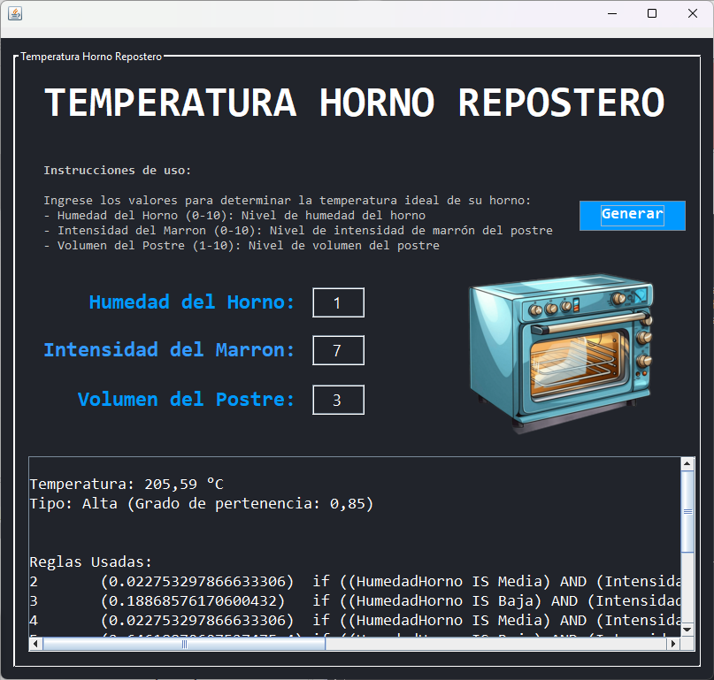

* **Variables de Entradas:**
  + Humedad del Horno 🡪 1
  + Intensidad Marrón 🡪 7
  + Volumen del Postre 🡪 3
* **Temperatura Obtenida:** 205,59°C

**Imagen de las Tablas Generadas**

**Análisis**

Lo primero a lo que debemos hacer referencia es que este sistema fue creado a partir del sistema generado en la entrega anterior, con unas ligeras modificaciones en las funciones usadas para la determinación de los conjuntos difusos, dadas algunas limitaciones de las librerías usadas para la creación del FIS, pero se aplicaron las mismas reglas y el mismo universo de discurso para todas las variables, tanto de entrada como de salida. Así pues, nuevamente sería prudente realizar un análisis de la situación en la que nos encontramos (los parámetros ingresados) con el fin de poder tener una vista clara de cuáles son las condiciones de nuestro problema a analizar y así entender el porqué de la temperatura obtenida por el FIS. Viendo un poco los parámetros ingresados, nos encontramos con un horno con poca humedad, esto puede provocar que el horno este en malas condiciones en el inicio del horneado. Por otro lado, la intensidad del marrón a priori es un poco media alta, lo que nos indica que queremos que se note en el horneado un color bastante doradito o marrón. Finalmente, en cuanto al volumen del postre podemos decir que es bastante pequeño, aunque tirando un poco a empezar a ser un postre mediano, lo que podría indicar que no es mucha la materia que debe ser cocida en el horno.

Ahora bien, nuestro análisis en este caso se debe basar en las imágenes generadas por nuestro FIS con ayuda de las librerías y es que, este método de aplicación del sistema es un poco más visual, en principio, nos ayuda a ver cuáles son los parámetros que estamos manejando para cada variable, y cuáles son los grados de pertenencia de cada uno, además de una visualización del parámetro ingresado a analizar, esto nos permite observar gráficamente cual es el caso en el que nos encontramos. Así, por ejemplo, en la variable Humedad del Horno, donde tenemos un parámetro de 1, podemos evidenciar como tenemos un claro nivel de pertenencia en la característica de baja, y una mínima en la de media, esto nos ayuda a deducir que, en sí, podemos definir nuestra humedad como baja. Por otro lado, en la variable Intensidad de Marrón, en donde nuestro parámetro es 7, podemos ver también una mayor pertenencia hacia la intensidad alta en comparación con la baja o en la última, volumen del postre, cuyo valor es 3, en donde a pesar de que es más igualado, podemos notar claramente como la clasificación que llegaría a ser pertinente es la clasificación de mediano (coloquialmente podríamos decir mediano tirando a pequeño).

Ahora bien, si nos fijamos en la gráfica de la Temperatura, tenemos un componente adicional en el gráfico, una sombra que se genera, la cual, según recordamos del anterior ejercicio, coincide con el análisis del grado de pertenencia retornado por las reglas del sistema, en donde justamente nos retorna el valor de temperatura 205,59 °C, valor que, nuevamente a ojo se encuentra en un grado de pertenencia alto entre la característica de temperatura media y/o alta. Así pues, como conclusión final y usando algo de comparación con los resultados obtenidos en el taller anterior, en donde aplicamos este mismo sistema con otra herramienta, podemos evidenciar como los resultados son prácticamente los mismos y nuestra decisión de que usar dependerá completamente del concepto y de nuestros propósitos de análisis, esto ya que, la primer orientación está enfocada en la visualización de las reglas y sus grados de pertenencia para construir la respuesta y este enfoque lo hace para visualizar mejor las variables de entrada y permite hacer un mejor análisis cualitativo de la solución, para obtener directamente el resultado.

1. Leonard David Vivas Dallos - 1070947936